第一课 您好！ الدرس الأول أهلاوسهلا

1.起立 قيام
2.坐下 جلوس

قيام موسي قيام عيسي قيام ما قانغ قيام تشانغ تاو
جلوس يا قاسم جلوس يا داوود جلوس يا لا فانغ جلوس يا ليلي

实践练习对话一： التطبيق والتمرين: 两位同学起立与同班所有同学逐个对话练习

3 您好！ أهلا وسهلا
4 您好！ أهلا بك
أهلا وسهلا أهلا بك يا علي أهلا بك يا جميلة
أهلا بك يا وانغ تاو أهلا بك يا أستاذ
实践练习对话二： والتمرين التطبيق 两位起立与同班所有同学逐个对话练习
5 喇芳在哪里？ أين لافانغ ؟
6马云在哪里？ أين ما يون؟
أين موسي ؟ موسي هناك أين هارون؟ هارون هنا
أين عيسي ؟ عيسي هنا أين ليو تشانغ؟ ليو تشانغ هناك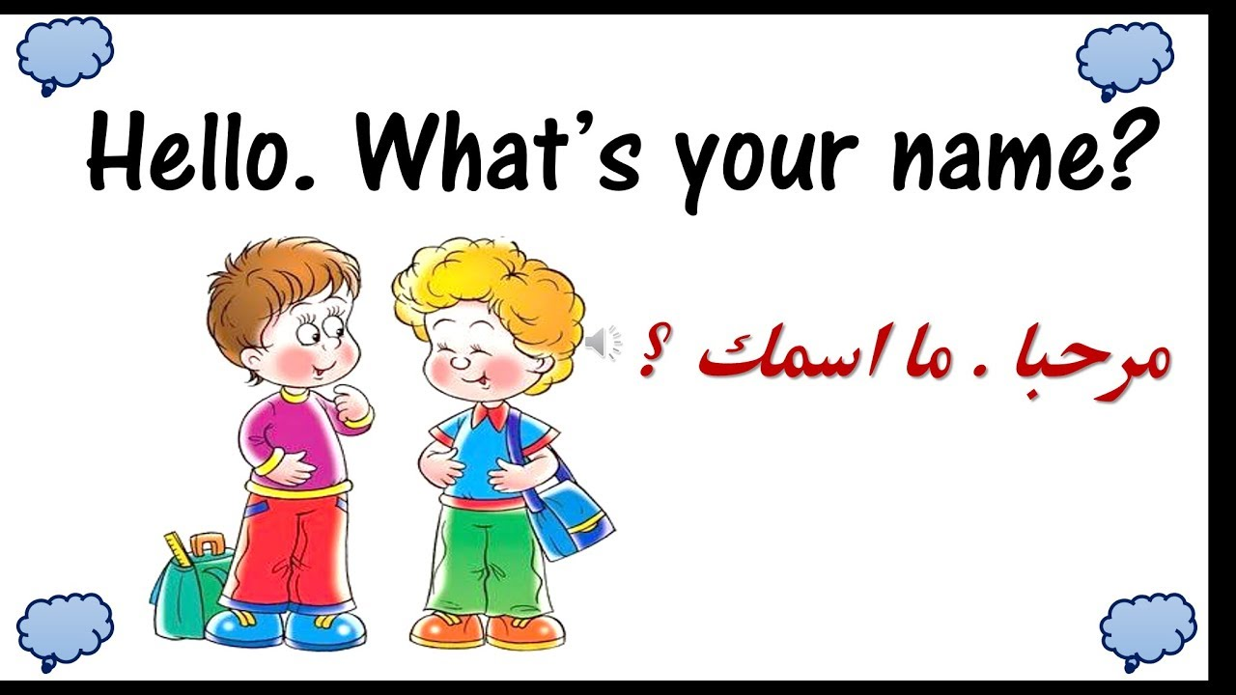

实践练习对话三： والتمرين التطبيق
两位起立与同班所有同学逐个对话练习

对话总练习： ：التمرينات العامة
- 同学们起立！与同桌同学对话，每一句对话不少于三遍（限时5分钟）
- 同学们向后转，隔一排向后转，进行对话。

第一课 您好！

الدرس الأول أهلاوسهلا

授课教师：马义哲
442196803@qq.com

